Порядок получения поручительства (гарантии) государственного унитарного предприятия Ставропольского края «Гарантийный фонд поддержки субъектов малого и среднего предпринимательства Ставропольского края»

Государственное унитарное предприятие Ставропольского края «Гарантийный фонд поддержки субъектов малого и среднего предпринимательства Ставропольского края» (далее – Гарантийный фонд) создано на основании распоряжения Правительства Ставропольского края от 16 сентября 2009 г. № 336-рп «О создании государственного унитарного предприятия Ставропольского края «Гарантийный фонд поддержки субъектов малого и среднего предпринимательства в Ставропольском крае»».
Учредителем и собственником имущества Гарантийного фонда является Ставропольский край, предприятие находится в ведомственном подчинении Министерства экономического развития Ставропольского края, на который возложены координация и регулирование деятельности в соответствующих отраслях (сфере управления).
Гарантийный фонд осуществляет свою деятельность в целях обеспечения доступа субъектов малого и среднего предпринимательства и (или) организаций, образующих инфраструктуру поддержки субъектов малого и среднего предпринимательства, к кредитным и иным финансовым ресурсам, развитие системы поручительств и независимых гарантий по основанным на кредитных договорах, договорах займа, договорах финансовой аренды (лизинга), договорах о предоставлении банковской гарантии и иных договорах обязательствам субъектов малого и среднего предпринимательства и (или) организаций, образующих инфраструктуру поддержки субъектов малого и среднего предпринимательства.
Целью деятельности Фонда является обеспечение доступа субъектов малого и среднего предпринимательства и организаций инфраструктуры поддержки субъектов малого и среднего предпринимательства Ставропольского края к кредитным и иным финансовым ресурсам, развитие системы гарантий и поручительств по обязательствам субъектов малого и среднего предпринимательства и инфраструктуры поддержки субъектов малого и среднего предпринимательства Ставропольского края, основанных на кредитных договорах, договорах займа и лизинга.
Основными задачами Фонда являются:
- развитие системы кредитования малого и среднего предпринимательства в Ставропольском крае;
- максимальное удовлетворение потребностей малого и среднего бизнеса в кредитных ресурсах и оказание поддержки малому и среднему предпринимательству;
- содействие формированию среди населения положительного имиджа предпринимательства;
- формирование благоприятной внешней среды для развития предпринимательства, в том числе: формирование условий, обеспечивающих устойчивый рост числа субъектов малого и среднего предпринимательства, увеличение доли занятого в таких организациях населения;
- обеспечение исполнения обязательств по заключенным договорам поручительства;
- финансовое обеспечение программ развития и поддержки малого и среднего предпринимательства путем аккумулирования бюджетных средств и доходов от собственной деятельности;
- предоставление обеспечения по обязательствам субъектов малого и среднего предпринимательства (организаций инфраструктуры поддержки СМП), основанных на кредитных договорах, (договорах займа, банковской гарантии и т.п.) в форме поручительства;
- увеличение объема обеспечения по обязательствам субъектов малого и среднего предпринимательства (организаций инфраструктуры поддержки СМП), основанных на кредитных договорах в форме поручительства;
- стимулирование банковского обслуживания малого и среднего бизнеса благодаря системе контроля за выполнением задач, стоящих перед каждым банком — Участником Программы.

КАК ПОЛУЧИТЬ ПОРУЧИТЕЛЬСТВО

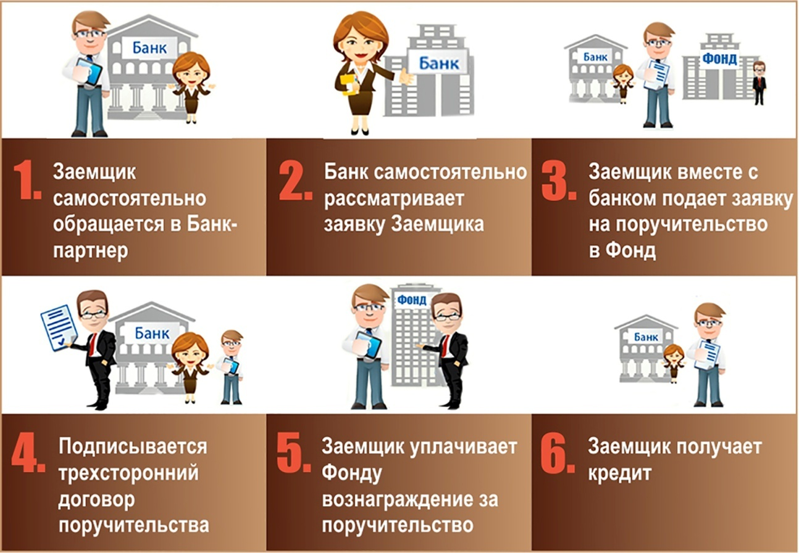

Шаг 1. Заемщик самостоятельно обращается в Банк-партнер, предоставляет кредитную заявку и иные документы в соответствии с требованиями конкретного банка-партнера (предоставления документов непосредственно в Фонд на этом этапе от субъекта малого предпринимательства не требуется).
Шаг 2. Банк самостоятельно рассматривает заявку Заемщика, анализирует представленные им документы и оценивает его финансовое состояние.
Шаг 3. При принятии банком положительного решения о предоставлении кредита под поручительство Фонда, Заемщику совместно с банком необходимо составить и подать заявку на получение поручительства Фонда. После этого банк-партнер самостоятельно направляет заявку на получение поручительства Фонда и прилагает к ней все необходимые документы.
Шаг 4. При принятии Фондом положительного решения о предоставлении поручительства, необходимо подписать совместно с Фондом и Банком трехсторонний договор поручительства.
Шаг 5. После заключения (подписания) договора поручительства в установленный договором поручительства срок и в указанном в нем размере уплатить Фонду вознаграждение за предоставление поручительства.
Шаг 6. Получение кредита.

ОРГАНИЗАЦИИ-ПАРТНЕРЫ

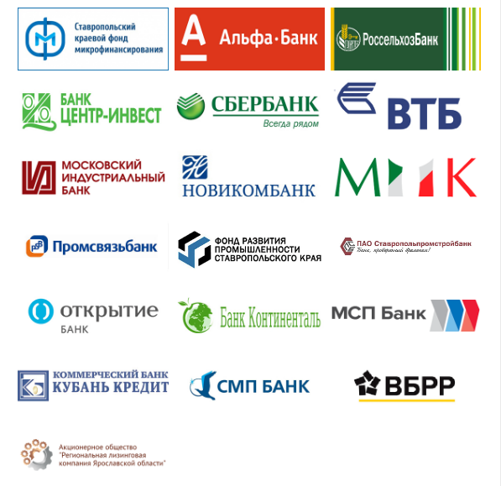
Поручительство Фонда предоставляется субъектам малого и среднего предпринимательства и организациям инфраструктуры поддержки малого и среднего предпринимательства, обладающим по заключению Банка устойчивым финансовым положением, но не располагающим достаточным залоговым обеспечением для получения кредита.
Предоставление поручительства осуществляется путем заключения трехстороннего договора поручительства между Фондом, Банком и субъектом малого и среднего предпринимательства.

СТОИМОСТЬ УСЛУГИ

Размеры ставок (комиссии) вознаграждения за предоставление поручительства ГУП СК «Гарантийный фонд Ставропольского края»

Размер ставки вознаграждения в процентах годовых от суммы поручительства | Вид деятельности | Примечание
0,5 | Все виды деятельности (за исключением сферы игорного бизнеса) | по договорам банковской гарантии
0,75 | Все виды деятельности (за исключением сферы игорного бизнеса) | в рамках гарантийного продукта «Прямая гарантия, выдаваемая совместно с поручительством РГО (согарантия)», реализуемого АО «Корпорация МСП» и АО «МСП Банк» совместно с ГУП СК «Гарантийный фонд Ставропольского края»;  по договорам финансирования (кредит, займ) на инвестиционные цели от 30 000 000,00 рублей
1,0 | Все виды деятельности (за исключением сферы игорного бизнеса) на территории следующих населенных пунктов Ставропольского края: г. Невинномысск, г. Буденновск, г. Нефтекумск, пос. Солнечнодольск и на территории восточных и юго-восточных районов Ставропольского края (Арзгирский, Левокумский, Кировский, Курский, Нефтекумский, Советский, Степновский, Туркменский, Буденновский муниципальные районы Ставропольского края) | за исключением оптовой и розничной торговли
1,0 | Все виды деятельности (за исключением сферы игорного бизнеса) | по договорам финансирования (займ), заключенным некоммерческой организацией микрокредитной компанией  «Фонд микрофинансирования субъектов малого и среднего предпринимательства в Ставропольском крае»
1,25 | Производство;  сельское хозяйство
1,5 | Строительство
1,75 | Прочие услуги
2,0 | Торговля
0,5 | Все виды деятельности  (за исключением сферы игорного бизнеса) | в случае предоставления кредитором заемщику льготного периода по кредитному договору (договору займа) в связи с мобилизацией (антикризисные меры)

Размер ставки (комиссии) вознаграждения определяется в соответствии с Общероссийским классификатором видов экономической деятельности на основании вида деятельности заемщика, указанного в выписке из Единого государственного реестра юридических лиц или из Единого государственного реестра индивидуальных предпринимателей в качестве основного.

